**Hallo allemaal,**

We zijn alweer aan het einde van een mooi schooljaar gekomen. Het eerste halfjaar heeft nog in het teken van corona gestaan, daarna heeft de school weer “normaal” gefunctioneerd. Helaas waren er nog steeds veel corona gerelateerde zieken, zowel bij de leerlingen als de leerkrachten. Doordat wij gelukkig veel personeel hebben, zijn er geen klassen naar huis gestuurd vanwege personeelstekort. Ons team heeft heel flexibel gereageerd op de steeds veranderende organisatie, een compliment voor alle leerkrachten en ondersteuners.

Het eind van het schooljaar staat ook in het teken van terugkijken d.m.v. de rapportgesprekken, schoolreisjes en kamp.De rapportgesprekken zijn ervoor om samen te vieren, uw kind, u als ouders en de leerkracht kijken samen naar de ontwikkeling van uw kind: Wat heb je het afgelopen jaar voor mooie ontwikkeling meegemaakt, daar kun je trots naar kijken.

Vrijdag 1 juli zijn de brieven voor de nieuwe groepsindeling meegegaan. Er is met alle leerkrachten heel zorgvuldig gekeken naar het volgend jaar, in welke groep komt uw kind het best tot ontwikkeling bij welke leerkracht(en) en leerlingen. Een mooie puzzel en we zien dat het soms even wennen is dat ze in een andere groep komen, maar dat het meestal helemaal goed komt. Woensdag 6 juli is de wenochtend en leuke beetje spannende ochtend, helemaal voor de hele nieuwe kinderen die ook nog van school veranderen. We hebben er vertrouwen in dat ook uw kind deze leerlingen zal opvangen omdat ze dit zelf ook herkennen. We zullen tijdens de wenochtend voor de nieuwe ouders informatie over onze school aan de nieuwe ouders geven d.m.v. een presentatiebijeenkomst in de gymzaal. Als u hier ook graag bij wil zijn dan bent u van harte welkom, de afgelopen jaren hebben we deze informatie door corona niet op die manier kunnen delen.

Op de schoolverlatersavond wordt dit jaar een film vertoond en stukjes theater tussendoor in de gymzaal. De leerlingen hebben hier hard aan gewerkt. De rode loper wordt weer uitgelegd voor onze filmsterren, wat zijn we trots op ze.

Alle andere kinderen krijgen de film 's middags al te zien. Dit jaar hebben we een extern bureau gevraagd de film te maken, hierdoor is de ondersteuning bij de andere groepen gewoon doorgegaan, een keuze die echt met rust in de school te maken heeft.

Het theaterfeest van donderdag 23 juni is ook door een externe organisatie georganiseerd, hierdoor konden alle leerkrachten en ondersteuners zich richten op hun taak als leerkracht en gingen lessen vooraf gewoon door. Het was een fantastisch feest waarbij alle kinderen de heel dag met dans en toneel bezig waren en tot slot met een mooie voorstelling afsloten.

Het nieuwe schooljaar brengt ook weer een nieuwe dynamiek mee in ons team. Helaas gaan Suzanne (leerkracht kleuters) en Stefanie (adjunct) een volgende stap maken. Suzanne gaat uit het onderwijs, we wensen haar en haar gezin heel veel geluk. Stefanie gaat meer in de buurt van haar thuisadres werken, ze staat nu elke dag lang in de file. Ik heb natuurlijk heel direct met Stefanie mogen samenwerken en ga haar missen. Ze gaat een mooie nieuwe stap zetten.

We hebben met het team al op een hele fijne manier afscheid van ze mogen nemen.

Voor ons als team betekent dit ook een nieuwe dynamiek Ineke de Water en Mariska van Oosten, op school bekende gezichten, zullen als (interim) adjunct-directeuren samen met Wilma Timmer de nieuwe directie gaan vormen. Ik ben blij dat zij dit op zich willen nemen, in de huidige arbeidsmarkt is het fijn zulke professionele mensen in je team te hebben.

In deze nieuwsbrief zullen een aantal mensen zich voorstellen, fijn dat zij ons team komen versterken. Ook komend jaar zitten we weer goed met onze formatie, ook al blijven we het hele jaar op zoek naar goede leerkrachten. Kent u een leerkracht die graag op onze school in ons bevlogen team wil werken? Laat ze contact met Wilma Timmer opnemen en een keer komen kijken in de school.



Nu gaan we heerlijk op vakantie, een welverdiende vakantie voor uw kind, ouders en leerkrachten. Ga er lekker op uit samen leuke dingen doen in binnen- of buitenland het is overal mooi.

**Flessen water en onze gezonde school**

Als school geven we u het advies uw kind een waterfles mee te geven voor het drinken in de pauzes. Ze kunnen het op school bijvullen. Op dit moment zijn er dure flessen in de handel met geurtjes waardoor het lijkt dat er frisdrank in zit. Deze flessen willen we niet in de school. We leren samen met u de kinderen een gezonde leefstijl aan, dat gaat om het sociaal welbevinden, bewegen en een gezonde voeding. Gezond aangeleerd gedrag is voor de toekomst belangrijk voor een gezonde leefstijl als volwassene.



**Start school**

Op 22 augustus start het nieuwe schooljaar om 8.45u. Om 8.30u gaat de deur van de school open zodat de kinderen dan rustig naar de klas kunnen. Wilt u uw kind niet voor 8.30u op school afzetten of naar school sturen? Dat geeft veel onrust aan de deur

**Even voorstellen…**

Mijn naam is Lieke van de Mortel en vanaf het nieuwe schooljaar mag ik het team van Het Avontuur komen versterken.

Daarom wil ik mij graag even aan u voorstellen. Ik ben 34 jaar en woon samen met mijn man en twee kinderen Sepp en Fienne in Pijnacker.

Nadat ik mijn diploma heb gehaald ben ik gaan werken op een reguliere basisschool in IJsselmonde. Ik heb daar voornamelijk gewerkt in de onderbouwgroepen.

Vervolgens heb ik ook nog een aantal jaar op een SBO school (speciaal basisonderwijs) en een cluster 3 school gewerkt (dit is een school voor moeilijk lerende kinderen).   
Wat ik vooral leuk vind aan het werken in het onderwijs is om de kinderen te zien groeien en bloeien en ze verder te helpen in hun leerproces.

Ik ben een ondernemend type en vind het dan ook heerlijk om samen met mijn gezin of vriendinnen op pad te gaan. Zo ben ik veel te vinden in de natuur en vind ik het heerlijk om te golfsurfen. Ook ben ik altijd wel in voor een leuk gezelschapsspelletje met vrienden.  
Ik kijk er nogmaals erg naar uit om te starten op Het Avontuur en de kinderen, de ouders en collega's te leren kennen. Tot snel!

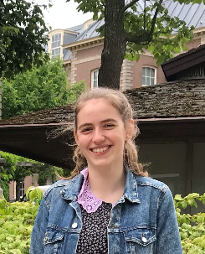

Hallo! Mijn naam is Rosemijn en ik ben 21 jaar. Ik volg de academische pabo in Leiden. Dit is een combinatie van de pabo en pedagogische wetenschappen. Binnen de opleiding specialiseer ik me in het jonge kind. Mijn vrije tijd besteed ik graag aan dansen en lezen. Komend schooljaar zal ik mijn Lio-stage lopen op maandag en dinsdag in groep de Speurneuzen.

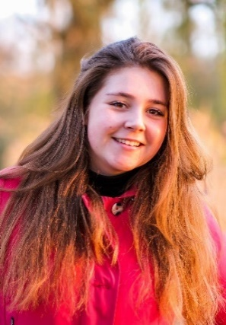

Mijn naam is Marit Schrijvers, ik ben 20 jaar en woon in Rijswijk. Afgelopen schooljaar heb ik mijn opleiding persoonlijk begeleider specifieke doelgroepen niveau 4 afgerond. Voor die opleiding heb ik in leerjaar 1 en 2 stage gelopen hier op SBO Het Avontuur. Ik heb het hier zo erg naar mijn zin gehad dat ik hier graag weer wil lesgeven. Ik wil graag over een jaar beginnen aan de hbo-opleiding de Pabo. Ik hou van tijd doorbrengen met mijn familie en van reizen. In mijn vrije tijd vind ik het leuk om met vriendinnen af te spreken. Ik heb heel veel zin om na de zomervakantie aan de slag te gaan, ik kan niet wachten !

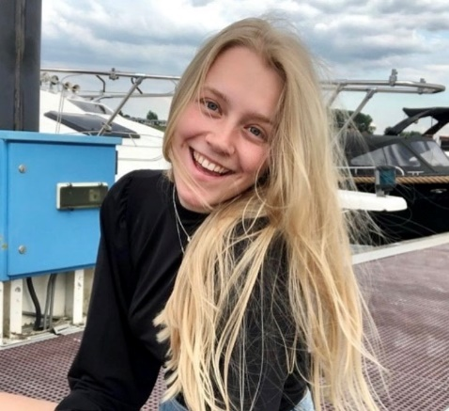

Hallo allemaal,

Mijn naam is Fabiënne Groen en ik ben 21 jaar oud. Ik woon samen met mijn ouders, broertjes en konijn in Nootdorp. Alweer twee jaar geleden heb ik mijn opleiding tot Persoonlijk Begeleider afgerond. Momenteel volg ik de opleiding Jeugd in Onderwijs (sociaal werk en PABO) aan de Hogeschool Leiden. Naast mijn studie vind ik het leuk om te hockeyen, sporten, reizen, lekker te eten en gezellig met vriendinnen te zijn. Vanaf augustus loop ik stage en werk ik bij SBO Het Avontuur. Ik zie jullie snel!

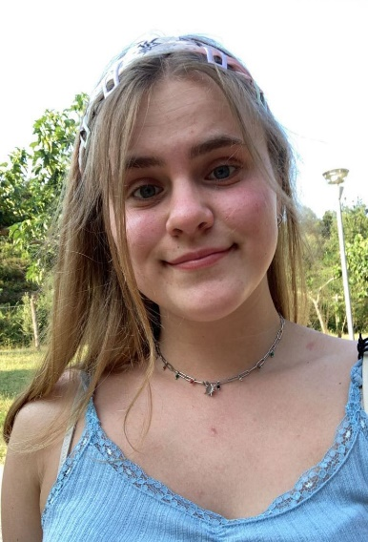

Hoi iedereen,

Mijn naam is Kirsten Koolhaas en ik kom volgend jaar met veel plezier bij Het Avontuur werken als onderwijsassistent! Ik ben 21 jaar en ga mijn vierde jaar van de Academische Pabo Leiden in. Het afgelopen halfjaar heb ik stagegelopen bij de Strandjutters, en hier heb ik zo veel geleerd en beleefd dat ik graag langer wilde blijven.

Ik zal op maandag en dinsdag op school aanwezig zijn en zie er naar uit om na de zomervakantie weer te starten. Voor iedereen alvast een fijne zomervakantie, en tot volgend schooljaar!

Kirsten



**Geboren….**

Op 5 juni 2022 is juf Eline bevallen van een zoon, Riv! Alles gaat prima met juf Eline, papa, de beide broers en Riv gaat het heel goed! Heel veel geluk met jullie prachtige zoon en broertje.

**Wat gebeurt er verder in groepen**

Afgelopen week was de afsluiting van het IPC thema mode. De leerlingen hebben kleding gemaakt, een bezoek gebracht aan een echte stomerij en als afsluiting hebben ze een echte modeshow gehouden.

Afgelopen maand hebben de leerlingen van de bovenbouw een gastles gehad over de dode hoek bij vrachtwagens. Ze mochten ook in de vrachtwagens en er werd duidelijk uitgelegd hoe groot de dode hoek bij een vrachtwagen eigenlijk is. Het was heel leerzaam.

Afgelopen week was het zomerfeest. Het was een zeer geslaagde dag met aan het einde een mooi optreden!

De middenbouw is op bezoek geweest naar het kinderboekenmuseum. Wat was het er leuk! De kinderen mochten van alles doen en uitproberen en mochten ook een eigen verhaal maken. Ze gingen er met de bus naartoe!

**Schoolreisje**In juni zijn we natuurlijk ook met de hele school op schoolreis geweest. De onderbouw naar Plaswijckpark en de midden en bovenbouw naar De Kwakel. Wat was het heerlijk weer en alle kinderen hebben genoten!

**Ziekmeldingen: het liefst per mail.**

Op de site staat ook dat u de ziekmeldingen kunt mailen, dat scheelt veel belletjes in de ochtend: [ziekmeldingen@sbohetavontuur.nl](mailto:ziekmeldingen@sbohetavontuur.nl)

**Onze gezonde school op SBO Het Avontuur**

De gezonde school op SBO Het Avontuur zorgt ervoor dat we aandacht hebben gezonde voeding, maar ook bewegen hoort bij de gezonde school.

In de gezonde school eten we volgens de richtlijnen van het voedingscentrum.

Scan de QR-code of ga naar de link: <https://www.voedingscentrum.nl>

**Pauze hap en lunch**

Twee keer per dag eten de kinderen op school. Rond tien uur hebben de kinderen hun eerste pauze er wordt verwacht dat zij een stuk fruit of groente eten. Dit mag worden aangevuld door andere voeding mits deze bij het voedingscentrum zijn aangegeven.

Bij de lunch moeten de kinderen volkoren (bruine)boterhammen eten of andere volkoren

producten. Hierbij mogen suikervrije dranken gedronken worden. Water kunnen ze gewoon op school pakken.

**Feestdagen en traktaties**

Voor feestdagen maken wij een uitzondering. Op deze dagen krijgen de kinderen van school iets lekkers. Wanneer uw zoon of dochter jarig is en op iets wil trakteren dat niet binnen de schijf van vijf valt, mag de traktatie om 14:30 uur uit worden gedeeld zodat de traktatie mee naar huis genomen kan worden.

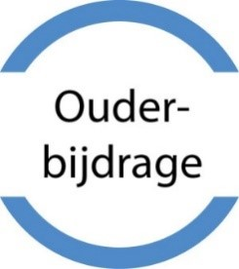**Denkt u nog aan de ouderbijdrage?**

Ieder jaar vragen wij aan u een ouderbijdrage. De ouderbijdrage bestaat uit een algemene ouderbijdrage (40 euro) en een bijdrage voor het overblijven (40 euro). De algemene ouderbijdrage wordt ingezet t.b.v. feestactiviteiten zoals sint, kerst etc. en voor diverse uitstapjes. De overblijfbijdrage wordt besteed aan het inhuren van pedagogisch medewerkers die het team ondersteunen bij het begeleiden van het buiten spelen tussen de middag. Daarnaast wordt dit besteed aan spelmaterialen voor binnen en buiten, zoals gezelschapsspellen, ballen, springtouwen etc.

U kunt de ouderbijdrage van 80 euro overmaken op **NL09ABNA0571103030** t.n.v. Stichting Lucas Onderwijs/SBO Het Avontuur graag onder vermelding van:

**‘Ouderbijdragen 2021-2022 + de naam en groep van uw kind’**.

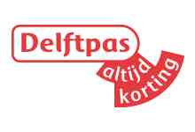

Voor de Delftpas hebben wij alleen het Delftpasnummer van uw zoon/dochter nodig, dit kunt u mailen naar sklerx@sbohetavontuur.nl

Het is ook mogelijk om op school de ouderbijdrage te pinnen. Dit kunt u bij Stefanie Klerx doen.

### **Extra kinderbijslag voor kind met intensieve zorg**

Heeft u een thuiswonend kind tussen 3 en 18 jaar dat intensieve zorg nodig heeft, dan heeft u mogelijk recht op het dubbele bedrag aan kinderbijslag. Het Centrum indicatiestelling zorg ([CIZ](https://ciz.nl/client/dubbele-kinderbijslag-buk)) geeft een advies af of uw kind intensieve zorg nodig heeft. U vraagt de dubbele kinderbijslag aan [via de website van de SVB](https://www.svb.nl/nl/kinderbijslag/dubbele-kinderbijslag/dubbele-kinderbijslag-thuiswonend-kind-intensieve-zorg).

In sommige gevallen krijgt u voor kinderen die intensieve zorg nodig hebben en thuis wonen een extra tegemoetkoming van € 2.163,22 per jaar (2020). Dit bedrag komt bovenop de dubbele kinderbijslag. U heeft recht op dit extra bedrag als:

* u alleenstaande ouder bent;
* óf u of uw partner minder verdient dan € 5.072 (of niets) per jaar.

Deze tegemoetkoming krijgt u achteraf uitbetaald, afhankelijk van het moment van aanvraag. U krijgt dit ook maar 1 keer, ook als er meer kinderen zijn die intensieve zorg nodig hebben.

*Let op:* Vanaf begin 2022 is het mogelijk om dit extra bedrag aan kinderbijslag over 2021 aan te vragen.

**Schoolspullenpas voor kinderen tussen 4-18 jaar uit Den Haag**

Kinderen en jongeren van 4 tot 18 jaar met een Haagse Ooievaarspas kunnen bij Leergeld Den Haag de Schoolspullenpas aanvragen. Met deze Schoolspullenpas kunnen ze, samen met hun ouders, spullen voor school kopen: pennen, potloden, gymspullen, mappen… en wat er verder nog nodig is voor school.

De waarde van de pas is € 50 voor kinderen op de basisschool.

**Zelf aanvragen met het aanvraagformulier?**

Eind mei heeft Leergeld Den Haag een aanvraagformulier gestuurd op naam van het kind. Ouders kunnen de gegevens op het formulier controleren. Kloppen de gegevens, dan kan het formulier, met een handtekening van de ouder/verzorger, naar Leergeld Den Haag worden teruggestuurd. Gebruik hiervoor de antwoordenvelop (postzegel niet nodig).

**Digitaal aanvragen: snel en makkelijk**

U kunt de aanvraag ook digitaal doen op de website van Leergeld Den Haag: [https://www.leergelddenhaag.nl/aanvraagssp](https://eur01.safelinks.protection.outlook.com/?url=https%3A%2F%2Fwww.leergelddenhaag.nl%2Faanvraagssp&data=04%7C01%7C%7C9fa36c95278e4b05e72b08d92023ef30%7C9840cb5357bc4bb4b804153b5dfb01d9%7C0%7C0%7C637576160977494695%7CUnknown%7CTWFpbGZsb3d8eyJWIjoiMC4wLjAwMDAiLCJQIjoiV2luMzIiLCJBTiI6Ik1haWwiLCJXVCI6Mn0%3D%7C1000&sdata=%2Bn912Xvf3IZ1J5UhuiKWPaXjGXmR6wJaMm8p41rYivU%3D&reserved=0)

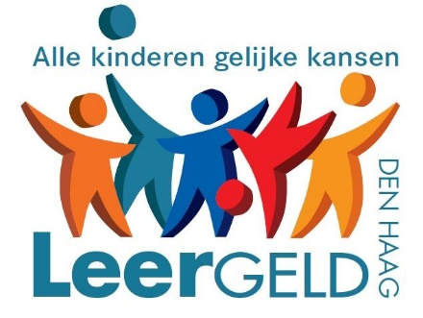 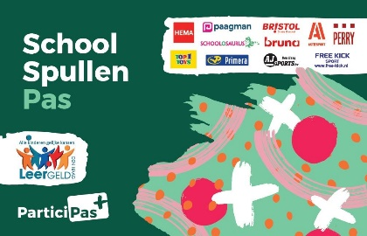

**Aanvraagformulier niet ontvangen?**

Bel of mail met Leergeld Den Haag als je **8 juni** nog geen aanvraagformulier hebt ontvangen.

T: 070-7796135 / 070-7796136 (ma-don 9.00-12.30)

Email: [schoolspullenpas@leergelddenhaag.nl](mailto:schoolspullenpas@leergelddenhaag.nl)

**Belangrijke data SBO het Avontuur 2021 – 2022**

|  |  |
| --- | --- |
| 5 juli | Schoolverlatersavond |
| 6 juli | Wenochtend |
| 8 juli | Kinderen om 12 uur uit |
| 9 juli t/m 21 aug. | **Zomervakantie** |

***Feestdagen om aan te denken (geen vrije dagen)***

*Offerfeest : 9 juli 2022*